Hledej pramen vody 2023 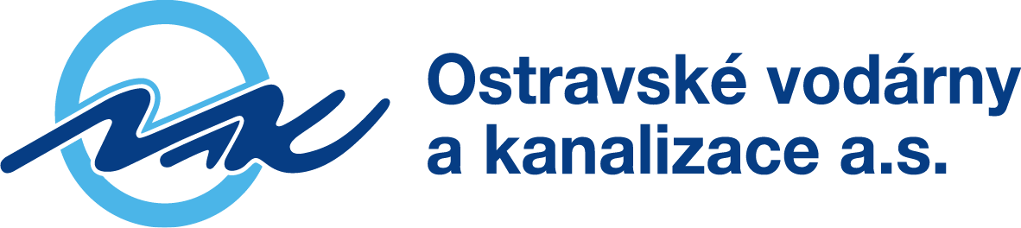
Tým PROSKOVJACI
ZŠ Ostrava – Proskovice, 4. ročník

Anketa: Balená nebo kohoutková?
V úterý 14. 3. 2023 jsme ve třídě provedli anketu, ve které jsme zjišťovali, zda máme v naší třídě raději vodu balenou nebo kohoutkovou. A jak to dopadlo? Z 16 žáků dává přednost vodě z kohoutku 14 dětí. Dva žáci pak mají raději vodu balenou.
Také jsme si sepsali ve skupinkách důvody, proč dáváme přednost kohoutkové vodě:
- Je levnější (jak jme zjistili ve Vodopočtech).
- Šetříme životní prostředí (nepotřebujeme pro ni obal z plastu, nemusí se dovážet autem).
- Nemusíme pro ni do obchodu (máme ji doma). Je dostupnější.
- Více nám chutná. Je čerstvá. Její kvalita se kontroluje.
- Může být studená i teplá. Nastavíš si ji hned na teplotu, kterou potřebuješ.
- Používáme ji k různým účelům – pití, vaření, mytí, rychlé ochlazení těla.

Při návštěvě v DOV jsme ještě zjistili další důvody – na fotce níže:

